1. World Wide Web
• Alapfogalmak:
- World Wide Web: információs tér, melynek lényeges elemeit URI-k azonosítják.
- erőforrás: minden ami URI-val azonosítható (információ erőforrás: minden lényeges jellemzője továbbítható egyetlen üzenetben)
- reprezentáció: erőforrás állapotáról információkat kódoló adatok
- tartalomegyeztetés: egy erőforráshoz több reprezentáció kínálása, legjobb kiválasztása
- hivatkozás feloldás: URI használata hivatkozott erőforrás eléréséhez
formái: reprezentáció letöltése, létrehozása, módosítása, néhány vagy összes
reprezentáció törlése
- felhasználói ágens: személy nevében cselekvő szoftver
• Szabványok fajtái:
- de facto: a gyakori használatból vagy piaci elfogadottságból származnak. Pl: QWERTY kiosztás, TeX
- de jure: helyi / állami / nemzetközi szintű szabályok által kötelezőként előírt szabványok. Pl: Nemzetközi Mértékegységrendszer (SI).
- önkéntes közmegjegyzés: magánintézmények által meghatározott szabványok. Pl: TCP/IP protokollkészlet, HTML, CSS
• Szabványokért felelős szervezetek:
IANA: Internet Assigned Numbers Authority (Internet számkiosztó hatóság)
- internet működése alapjául szolgáló kódok / számok kiosztása
- DNS gyökérzóna felügyelete, karbantartása (.inf, .arpa)
- IP címek kiosztásának globális koordinálása
- nyilvántartás internet protokollokhoz használt kódokról, számokról

IETF: Internet Engineering Task Force (Internet mérnöki munkacsoport)
- internet szabványokat fejlesztő nemzetközi szabványügyi szervezet
- TCP/IP protokollkészlet fejlesztése
- nincs formális tagság, bárki számára nyílt a részvétel lehetősége
- munkacsoportokban dolgoznak

RFC sorozat: Request for Comments (kéretik megkritizálni)
- internetről szóló műszaki és szervezeti dokumentumokat tartalmaz
- folyamai:
• IETF – Internet Engineering Task Force folyam
• IAB – Internet Architecture Board folyam
• IRTF – Internet Research Task Force folyam
• Független beadványok folyama
Minden RFC-t egy szám azonosít, kiadott RFC-k soha nem módosulnak, hibákat javítják

- IETF RFC-k alsorozatai:
- BCP: Best Current Practice (jelenlegi legjobb gyakorlat) : irányelveket, folyamatokat dokumentálnak, BCP index
- STD: Internet standard
STD index
- BCP-k és STD-k alsorozatukban egy számot kapnak, de RFC számukat is megtartják. BCP és STD több RFC-hez is tartozhat

Standard track: Az Internet szabványnak szánt RFC-k érettségi szintjeinek összefoglaló neve. Szintek:
- Proposed standard (javasolt szabvány)
- Draft standard (szabványtervezet)
- Internet standard (Internet szabvány)

Internet-Draft: egy specifikáció a fejlesztése közben átnézésre és észrevételezésre elérhetővé tett előzetes verziója. Nem feltétlen kerülnek publikálásra, bármikor változhat, legfeljebb 6 hónapig érvényesek.

W3C – Word Wide Web Consortium:
- webszabványok fejlesztésén dolgozó nemzetközi közösség, technológiákat meghatározó és szabványnak számító dokumentumokat publikálnak. MIT-n alapították 1994 októberében.
- nyílt szabványok alapelvei:
- web mindenkinek: web elérése mindenki számára, mindentől függetlenül (akadálymentesítés, nemzetköziesítés)
- web mindenhol: web eszközfüggetlen elérése
360 tagszervezete van, a fejlesztést munkacsoportok végzik, többek között szakmai jelentések, tesztkészletek és nyílt forrású szoftvereket állítanak elő.
- szakmai jelentések érettségi szintjei:
- Munkaterv (Working Draft - WD): áttekintési céllal publikált dokumentum
nem minden WD célja, hogy ajánlás legyen
- Előzetes javaslatterv (Candidate Reccomendation - CR): már áttekintett dokumentum, melyet implementációs tapasztalatok szerzése céljából tesznek közé.
- Javaslatterv (Proposed Recommendation - PR): olyan dokumentum, amely megfelelő minőségű ahhoz, hogy ajánlássá váljon
- Ajánlás (Recommendation - REC): széles körben alkalmazott webszabvány
- Csoport feljegyzés (Working Group Note): dokumentum, melyet nem szánnak hivatalos szabványnak, félbehagyott munkát dokumentál
- Túlhaladott ajánlás (Superseded Recommendation) – újabb verzió váltotta fel
- Elavult ajánlás: (Obsolete Reccomendation) – nincs elegendő piaci jelentősége, hogy a továbbiakban is implementálásra ajánlja a W3C
- Visszavont ajánlás (Rescinded Recommendation): olyan specifikáció, melyet a W3C nem támogat többé.

WHATWG: Web Hypertext Application Technoloy Working Group
- a közösség célja a HTML és hozzá kapcsolódó technológiák fejlesztése (DOM, URL, Fullscreen API, WebSockets, XMLHttpRequests)

2. Unicode:

Unicode: Univerzális karakterkódolási szabvány írott karakterekhez és szöveghez. Lefedi a világ összes modern és ősi nyelvét, egyéb írott szövegben használt szimbólum is része.

• Kódtér (codespace): karaktereket kódoló egész számok tartománya
• Kódpont (code point): egy adott karaktert kódoló egész szám a kódtérben
• BMP: Basic Multilingual Plane: első ${\text{2}}^{\text{16}}$ kódpontot (65536) tartalmazó sík
(U+0000 – U+FFFF)

•Karakterkódolások:
UTF: Unicode Transformation Format
- UTF-8:
- ábrázolás 1-4 byte (változó szélességű)
- U+0000 – U+007F tartomány 1 byte-on (128 ASCII karakter)
- U+0080 – U+07FF tartomány 2 byte-on
- BMP többi kódpontja 3 byte
- BMP kívüli kódpontok 4 byte
- legtömörebb kódolás, kevésbé hatékony a kelet-ázsiai írásrendszerek esetén

- UTF-16:
- minden kódpont 2 vagy 4 byte-on ábrázolt (változó szélességű)
BMP karakterei 2, összes többi 4 byte-on
- hatékony feldolgozhatóság, hatékony tárhelyhasználat

- UTF-32:
- minden kódpont ábrázolása 4 byte-on (rögzített sélességű)
- legegyszerűbb karakterkódolás
- leghatékonyabb feldolgozás, legnagyobb tárhelyigény

- ISO/IEC 8859:
- 8 bites szabványok
- 8859-1 Latin 1 – Ny-EU nyelvek
- 8859-2 Latin 2 – Közép EU nyelvek

• Karakterek kifejezése:
- CSS: \hhhhhh
- 6 hexadecimális karakter
- 6-nál kevesebbnél whitespace kell a végére (\9 = \09 = \009 …)

- ECMAScript:
- \uhhhh (4 hexadecimális karakter)
- \u{hhhhhh} (legalább 1 és legfeljebb 6 hexadecimális karakter)

- JSON: \unnnn
- 4 hexadeximális karakter

- XML/HTML:
- &#nnnn – 4 decimális
- &#xhhhh - 4 hexadecimális

3. Média típusok

Média típusok: Internet protkollon keresztül továbbított tartalmak formátumának jelzése.
Az IANA a média típusoka adminisztráló szerv.
• Felső szintű típus:
- kisbetű-nagybetű érzéketlen
- application: többi felső szintű típusba nem tartozó alkalmazói programok által feldolgozott adatok részére
- application/gzip
- application/javascript
- application/json
- application/octet-stream (tetszőleges bináris adatok)
- application/xhtml+xml
- application/xml
- application/zip
- audio
- audio/flac (free lossless audio codec)
- audio/mp4 (videó adatokat nem tartalmazó)
- audio/ogg (túlnyomórészt hangot tartalmazó)
- audio/webm (videó adatokat nem tartalmazó)
- font
- font/ttf (TrueType)
- font/woff
- font/woff2
- image
- image/jpeg
- image/png
- image/svg+xml
- image/webp
- message, multipart: összetett típusok, külfönféle média típusú, objektumok egységbe zárását teszi lehetővé
- message/html
- multipart/byteranges (byte-tartományok)
- multipart/form-data (űrlap adatok)
- model: viselkedési vagy fizikai modell reprezentációk típusai
- model/x3d-vrml
- model/x3d+fastinfoset
- model/x3d+xml
- text: karakterkódolás meghatározása, charset paraméter
- text/css
- text/csv
- text/html
- text/markdown
- text/plain (sima szöveg)
- text/xml
- video
- video/mp4
- video/ogg
- video/webm
• Altípusok:
- nevének elején fa. előtag határozza meg a regisztrációs fát
- használat körétől függ melyik fába regisztrálódik
Regisztrációs fák:
1. szabványok fája : standards tree
- internet közösség érdeklődésére szánt média típusok, nem tartalmaz előtagot
- pl. application/xml
2. gyártói fa: vendor tree
- nyilvánosan elérhető termékekhez kötődő médiatípusok. vnd. előtaggal kezdődik, melyet a gyártó és a termék neve követhet.
- pl. application/vnd.ms-excel
3. személyes fa: personal / vanity tree
- kísérleti, nem üzletszerűen terjesztett termékek, prs. előtaggal kezdődik
- pl. audio/prs.sids
4. nem regisztrált x. fa: unregistered x. tree
- x. előtaggal kezdődik, privát módon használható lokális környezetben. Használata nem ajánlott.

• Paraméterek:
- kisbetű-nagybetű érzéketlen
- tetszőleges sorrendben mind legfeljebb egyszer adható meg
- értékeikre nincs előírt szintaxis
- médiatípus regisztráció határozza meg a nevét és értékeit
- paraméter pl. a charset=UTF-8, codecs=vorbis, version=1.0 stb.…

• Struktúrált szintaxis utótag:
- altípus: nevének a ‘+’ karaktert követő része
- médiatípus szerkezetét jelzi (pl. JSON vagy XML)
- ezeket is regisztrálni kell
pl. +gzip, +json, +zip, +xml

• Regisztrációs követelmények:
- meghatározhatja az alkalmazások számára az erőforrásrész-azonosító értelmezését
- SSS regisztrációja meghatározhatja a szintaxist: alkalmazó média típusokhoz az erőforrásrész-azonosító feldolgozásának módját

• Regisztrációs folyamat: IANA adminisztrálja

4. URI

• URI (Uniform Resource Idenifier): egységes erőforrás-azonosító.
  - Absztrakt vagy fizikai erőforrást azonosító karaktersorozat
  - URI-t akár tárgyi világ objektumaihoz is lehet rendelni.
  - Kinézete: sémanév, melyet egy : karakter választ el a sémaspecifikus résztől. Szintaxisát sémaspecifikáció határozza meg
  - IANA adminisztálja az URI sémákat.

• URI sémák: file:, http:, mailto:, about:

• URI karakterek:
- fenntartott: : / ? # [ ] @ ! $ & ’ ( ) * + , ; = (határolójelként használt karakterek)
- nem fenntartott: A-Z, a-z, 0-9, - . _ ~
karakterkódolást nem határoz meg

• Százalékos kódolás (percent-encoding):
- nem megengedett karakter használatához vagy fenntartott karakterek speciális jelentésének elnyomásához
Lépései:
- karaktert ábrázoló oktettsorozatot tekintjük
- ezt az okktettsorozatot karakterlánccá kódoljuk, melyben minden oktettet %HH módon ábrázolunk, ahol a HH két hexadecimális számjegy karakter.
Például a szóköz karaktert %20 módon kell kódolni.
Egyszerűen: fenntartott karakterek helyetesítése %HH alakban

• URI szintaxis:
- általános szintaxisa:
séma: hierarchikus rész [? lekérdezés] [# erőforrásrész]
- hierarchikus rész authority és path komponenseket tartalmazhat
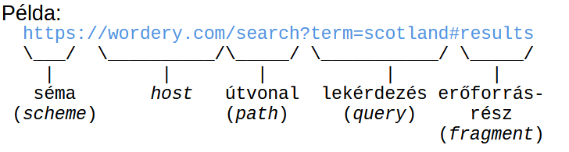
// - autoritás útvonal vagy útvonal
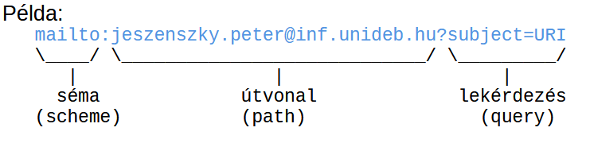
- ha nincs authority , a path üres kell legyen vagy /-el kezdődnie
- authority: az URI további része fennhatóság alá tartozik
[userinfo ‘@’] host [:port] - az URI sémák meghatároznak egy portot, pl. http sémánál 80 az alapértelmezés
- path: részeit / választja el egymástól
- első ‘?’ vagy ‘#’ karakterig tart, ha nincs akkor URI végéig
- állományrendszerekben ‘.’ és ‘..’ is használható path részeként
- lekérdezés komponensei: eleje ‘?’ , vége ‘#’ vagy URI vége
- nem hierarchikus adatokat tartalmaz
- általában név=érték formájú, a párokat ‘&’ választja el
- erőforrásrész-azonosító: eleje ‘#’, URI végéig tart
- lehetővé teszi a másodlagos erőforrás közvetett azonosítását
(másodlagos erőforrás lehet az első része)
- jelentését az elsődleges erőforrás elérése során kapott reprezentációk határozzák meg
- médiatípusok meghatározhatják az erőforrásrész azon formáját, az így azonosított másodlagos jelentését

- erőforrás azonosító jelentése:
• text/html típus:
- dokumentum adott részét jelenti, állapotinformációt szolgáltat scriptek számára
Pl: https://www.youtube.com/watch?v=w0ffwDYo00Q#t=77
a videó 77 mp-től kezdődik
• application/xml, text/xml
XPointer Framework specifikációja adja a szintaxist és jelentést

• URI-hivatkozás: URI vagy relatív hivatkozás
• Abszolút URI: URI, ami nem tartalmaz erőforrásrész azonosítót
• Relatív hivatkozás: egy URI séma-specifikus része, vagy annak egy megfelelő végszelete. Egy relatív hivatkozás egy adott környezetben azonosít egy erőforrást.

• Relatív hivatkozás feloldása:

Bázis: http://example/a/b/c?q

Relatív | Eredmény
d | http://example/a/b/d
./d | http://example/a/b/d
/d | http://example/d
//localhost | http://localhost
?y | http://example/a/b/c?y
d?y | http://example/a/b/d?y
#z | http://example/a/b/c?q#z
““ (üres karakterlánc) | http://example/a/b/c?q
. | http://example/a/b/
./ | http://example/a/b/
.. | http://example/a/
../d | http://example/a/d
../../d | http://example/d

• URI-k összehasonlítása:
- Séma: Host komponensek kis-nagybetű érzéketlenek
- Többi komponensre érzékenységet kell feltételezni, kivéve, ha mást ír a séma
- Ekvivalencia definíciója: két URI ekvivalens, ha ugyanazt az erőforrást azonosítják
- Gyakorlatban az ekvivalencia összehasonlításra alapul
Összehasonlítás során normalizálás (nagybetű átalakítása érzéketlen komponensekben)

5. HTTP

HTTP: Állapotnélküli alkalmazásszintű kérés/válasz protokollok egy családja.
Jellemzők:
  - Egységes interfész: erőforrásokkal történő interakciókhoz biztosít üzenetek küldése révén
  - Kliensek és szerverek közötti üzenetcserével működik
  - Állapotnélküli protokoll: egymást követő kérések független kezelése
  - Kiterjeszthető: új verzió kiadása nélkül vezethetőek be új metódusok, állapotkódok, fejlécmezők

HTTP URI séma:
http://host [: port (alapértelmezett 80)] [útvonal] [? lekérdezések]
HTTPS URI séma:
https://host [: port (alapértelmezett 443)] [útvonal] [? lekérdezések]

• Üzenet absztrakció: több verziót átfogó általánosítás
Üzenet alkotóelemei:
- vezérlő adatok
- fejléc szakasz
- tartalom
- lezáró szakasz

Vezérlő adatok | • Üzenet elsődleges céljukat leíró vezérlő adatok  • Kérésben: metódus, kérési cél, protokoll verziója  • Válasz: állapotkód, opcionális indok, protokoll verzió (minden http üzenetnek van)
Fejléc szakasz | • Tartalom előtt küldött mezők a fejlécmezők
Tartalom | • Bájtfolyamként kerül továbbításra fejléc után  • Content-Type és Content-Encoding határozzák meg a kódolást/formátumot  • Szemantika: tartalom célját metódus szemantika határozza meg  • Válaszban a tartalom célját a kérés metódusa, az állapotkód és a tartalmat leíró mezők határozzák meg
Lezáró szakasz | • Tartalom után küldött mezők  • Ellenörző összegek, digitális aláírások, kézbesítési metrikák, utófeldolgozási információk  • Lezáró mezőket fejléctől elkülönítve ajánlott tárolni, feldolgozni

• Mezők: adatok név-érték párok formájában
- Kezdetinformációk továbbítása a céljuk
- üzenetet leíró metaadatok (Date)
- reprezentáció metaadatok (Content-Type)
- információk kliensről (User-Agent) / szerverről (Server)
- erőforrás metaadatok (Last-Modified)
- küldésük és fogadásuk fejléc és lezáró szakaszban történik
- Mezőnevek: US-ASCII karakterkészlet egy részhalmazából állhat, kisbetű-nagybetű érzéketlenek.
- Mezőérték: US-ASCII karakterekből, szóközökből, vízszintes tabulátorból állhat. Vezető, záró whitespace karaktereket felhasználás előtt el kell távolítani. Minden mező korlátozhatja az értékeit.
- Mezőszakaszok: tetszőleges számú mezősorokból állnak, tartalma mezőnév + mezősor érték. Sorrendjük nem lényeges.
- A mezők az összes HTTP verzióhoz kerülnek meghatározásra.

User-Agent fejlécmezők:
- felhasználói ágensről tartalmaz információkat, kérés származásától
- felhasználható a válasz testreszabásához
- ajánlott minden kérésben elküldeni a fejlécmezőt
- egy vagy több termékazonosítóból áll, melyeket megjegyzések követhetnek
- azonosítók felsorolása fontosság szerint csökkenően
- termékazonosító: név + verziószám (opcionális)
- megjegyzéseket zárójelek határolják

Metódusok:
• GET: információ lekérés
- A cél erőforrás egy kiválasztott reprezentációját kéri.
- Az információ-visszakeresés elsődleges mechanizmusa.
- A kliens kérheti a Range fejlécmező küldésével, hogy a kiválasztott reprezentáció bizonyos részeit kapja meg.

• HEAD: GET-tel azonos, de a szerver nem küldhet tartalmat a válaszban. Úgy használható metaadatok szerzésére a kiválasztott reprezentációról, hogy reprezentáció adatok nem kerülnek átvitelre.

• POST: kéri, hogy a cél dolgozza fel a kérésben a mellékelt reprezentációt saját szemantikája szerint
  - felhasználások:
    - adatok küldése egy feldolgozónak
    - üzenet eljuttatása hírcsoportba
    - új erőforrás létrehozása
    - adatok hozzáfűzése létező reprezentációhoz

• PUT: szerver létrehozza vagy helyettesíti a cél erőforrás állapotát
- sikeres, ha 200 (OK) üzenetet kapunk következő GET kérésre
- POST küldés – PUT helyettesítés

• DELETE: cél erőforrás és aktuális funkcionalitása közötti kapcsolat törlése

• Állapotkódok: háromjegyű decimális (100-599)
- első számjegy határozza meg a fajtáját
1xx – informáló: a kapcsolat állapotát, kérés előrehaladását közlő választ jelez egy végső válasz küldése előtt
2xx – siker: a kérés fogadásra, értelmezésre és elfogadásra került.
3xx – átirányítás: kérés a felhasználói ágenshez további műveletek végrehajtásához, melyet automatikusan elvégezhet
4xx – kliens hiba: a kérés rossz szintaxisú, nem teljesíthető
5xx – szerver hiba: a szerver nem teljesített egy érvényes kérést.

Főbb állapotkódok:
100 | Continue | 206 | Partial Content | 400 | Bad Request | 501 | Not Implemented
101 | Switching Protocols | 300 | Multiple Choices | 401 | Unathorized | 503 | Service Unavailable
200 | OK | 301 | Moved Permanently | 403 | Forbidden
201 | Created | 302 | Found | 404 | Not Found
202 | Accepted | 303 | See Other | 405 | Method Not Allowed
204 | No Content | 304 | Not Modified | 500 | Internal Server Error

• Átirányítás: A kliens küld egy kérést egy adott URL-re, a szerver egy 3xx állapotkódot és egy Location fejlécet ad vissza. Majd a kliens automatikusan továbbítja a kérést a Location fejlécben megadott új URL-re.

• Tartalomegyeztetés:
Rendelkezésre álló reprezentációk eltérőek lehetnek formátumban / kódolásban.
Cél a legmegfelelőbb kiválasztása.

- Proaktív egyeztetés: szerver-vezérelt tartalomegyeztetés
- A válaszhoz rendelkezésre álló reprezentációk és a kérésben megadott információk összehasonlítása alapján választ.
(Accept, Accept-Charset, Accept-Encoding, Accept-Language, User-Agent)
- Egyeztetés után a válaszban jelzi mi alapján választotta az adott reprezentációt

Hátrány:
- nem hatékony minden kérésben az ágens feltételeit leírni
- bonyolult válaszadás szerver részről
- korlátozott válasz újrafelhasználás
- lehetetlen pontosan meghatározni a legjobb reprezentációt

- Accept fejlécmező: értéke média tartományok vesszővel elválasztott listája
- minden tartományt több típusparaméter követhet, azt relatív súly (?) követheti
- média tartomány:
    - */* : összes típus
    - type /* : adott típus összes altípusa
    - type / subtype: adott médiatípus text/html
- eltérő lehet címsorban és letöltés után

- Location mező: jelzi hova irányít egy kérés

- HTTP 1.1: szöveg-alapú protokoll, egy üzenetet kérés vagy választ
Kérés formátuma:
- Kezdősor (start-line) – CRLF követ
- szintaxisa: <metódus> <kérés-cél> „HTTP/1.1”
- kérés-cél a célt azonosítja
- gyakori formája útvonal [“?” lekérdezés]
- ha a cél üres a kliens ‘/’-t küld
- URI host és port – host mezőben kerül küldésre
- Fejléc szakasz (fejléc) – nulla vagy több fejlécsor követi
- Üres sor – fejléc szakasz vége
- Üzenettörzs (opcionális)
- kérés vagy válasz tartalmának hordozása
- azonos a tartalommal feltéve, ha nem alkalmaz átviteli kódolást
Válasz formátuma:
- Állapotsor: “HTTP/1.1” <állapotkód> [indok-frázis]
- Mezősorok: mezőnév: opcionális vezető whitespace, mezősor érték, záró whitespace. A mezősorokat egy CRLF zárja

6. Webböngészők

Felépítése és komponensei:
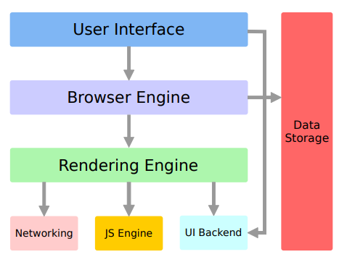
• Felhasználói felület (UI): címsor, gombok, menük, minden látható rész kivéve ahol a lap megjelenítésre kerül

• Böngészőmotor (Browser Engine): közvetítő szerep UI és renderelő motor közt. Magas szintű interfész renderelő motor manipulálásához

• Renderelő motor (Rendering Engine): célja webes tartalom megjelenítése

• Hálózati komponens: célja a hálózati kommunikáció megvalósítása
- platformfüggetlen interfész, melyen platformspecifikus API-kat használnak

• JS Engine: célja a JavaScript kód végrehajtása

• UI backend: célja UI elemek és weboldal megjelenítése
- platformfüggetlen interfész, melyen platformspecifikus API-kat használnak

• Data Storage: adatok perzisztens (tartós) tárolása

Weboldalak renderelésének lépései:
  - Navigálás
  - Egy DNS-lekérdezés történik a szerver IP-cím meghatározásához
  - Egy hálózati kapcsolat jön létre a szerverrel
  - A böngésző egy első HTTP kérést küld, melyre a szerver egy HTTP választ küld vissza
  - A folyamat a kritikus renderelési útvonallal folytatódik
  - JavaScript fordítás, akadálymentességi fa létrehozása
Kritikus renderelési útvonal:
  - HTML elemzés: DOM fa építése
  - CSS elemzés: CSSOM fa építése
  - Stilizálás: dobozfa építése
  - Elrendezés: méret és pozíció meghatározása a dobozfa csomópontjaihoz
  - Kirajzolás: a dobozfa csomópontjainak kirajzolása a kimeneti eszközön
Fő render motorok:
 | Webkit | Blink | Gecko
Fejlesztő (?) | Apple | Chromium Project | Mozilla Project
Licensz | LGPLv2 / Simplified BSD License | LGPLv2.1 | Mozilla Public License 2
Nyelv | C++ | C++ | C, C++, JS, Rust
Használat | • Safari  • Chrome (iOS)  • Firefox (iOS)  • GNOME web | • Chromium  • Chrome  • Chromium based Edge  • Opera  • Vivaldi | • Firefox  • Firefox for Android  • SeaMonkey

Asztali böngészők | Mobil böngészők
• Chromium  • Firefox  • Opera  • Safari  • MS Edge | • Google Chrome  • Safari  • Samsung Internet  • UC Browser

Böngésző kiegészítők, kiterjesztések:
- kiegészítők: szoftveres modul, amely a megjelenés vagy viselkedés testreszabásáért felel
- kiterjesztés: egy kiegészítő, amely új funkciót ad hozzá vagy meglévőt módosít

Headless böngészők:
- olyan böngészők, amelyek GUI nélkül működnek
- programozottan viselkednek
- felhasználás: webes appok automata tesztelése, interakciók automatizálása, információk kinyerése, screenshotok készítése
- Open source headless böngészők: HtmlUnit, Puppeteer

About URI séma:
- böngészők hozzáférést adnak belső erőforrásaikhoz (beállítások, alkalmazásinfó)
Chrome: chrome://about
Firefox: about:about
Opera: Chrome alap részhalmaza + pár extra. Sémanév: opera:
Safari: csak about:blank
MS Edge: néhány URI-t támogat pl: about:blank, about:flags
Chromium Edge: edge://, edge://about

7. Markdown

A jelölőnyelvek szöveg annotálására szolgáló számítógépes nyelvek, amelyek lehetővé teszik a szövegrészekhez a metaadatok megadását. Példák: AsciiDoc, Markdown, TEX, LaTeX, troff, Wikitext, XML

Markdown: pehelysúlyú jelölőnyelv sima szövegformázási szintaxissal

Jellemzők:
- Könnyen írható, olvasható
- Különféle kimeneti formátumba alakítható
- Kifejezetten a speciális ismeretekkel nem rendelkező felhasználókat célozza meg
- Szintaxisát sima e-mail formázás ihlette

Állomány kiterjesztés: .md
Médiatípus: text/markdown

Szabványosítás: Common Mark
- Markdown egyértelmű szintaxis specifikációja tesztkészlettel kiegészítve

Egyéb változatok: GFM (GitHub Flavored Markdown), Pandoc’s Markdown

Felhasználása:
- Kollaborációs eszközök, platformok
- Tartalomkezelő szoftverek
- Közösségi platformok
- Műszaki / tudományos publikálás
- Jegyzetelő alkalmazások
- Prezentációkészítés
- Adattudományi eszközök
- MI eszközök

8. XML bevezető

XML (Extensible Markup Langueage): Általános célú jelölőnyelv, napjainkban egyik meghatározó, az iparban széles körben használt technológia.

Szűkebb értelemben: Szintaxis strukturált dokumentumok ábrázolása, mellyel lehetséges az automatikus feldolgozás

XML vs HTML:

XML | HTML
• nincs előre definiált címkészlet  • célja adatok leírása  • adatcsere formátumként  használják | • előre definiált címkészlet  • prezentációs nyelv  • tekinthető XML speciális  alkalmazásának xHTML

Előnyei:
- Egyszerű
- Nyílt
- Gyártó- és platformfüggetlen
- Univerzális adatcsere formátum
- Tág infrastruktúra
- De-facto szabvány az iparban

Hátrányai:
- bőbeszédű, nehezen használható szintaxis
- nagy tárigény
- bonyolult

Dokumentumközpontú XML:
- Folyó szöveg, jelölésekkel kiegészítve, lényeges az elemek sorrendje
- Változatos szerkezet, emberi fogyasztásra szánt - XHTML

Adatközpontú XML:
- Nagy számú adatelem alkotója, sorrend kevésbé lényeges, szerkezete kevésbé véletlenszerű
- Gépi feldolgozásra szánt – SVG

9. XML 1.0

Dokumentumok: olyan szöveges objektum, mely szabvány előírás szerint jólformált
- Fizikai szerkezet: egyedeknek nevezett tárolási egységekből állnak
- Logikai szerkezet: deklarációkból, elemekből, megjegyzésekből feldolgozási utasításokból és további szerkezeti alkotóelemekből állnak

Jólformáltság:
- gyökérelem tartalmazza a többi elemet
- minden nyitó címkéhez záró tartozik
- az elemek egymásba ágyazottak, nem fedhetik egymást
- adott dokumentumban minden hivatkozott egyed jólformált

Elemek: minden elemet nyitó és záró címke határol, vagy egyetlen üres elem címke alkot.
A nyitó-záró, üres címkében adott nevet elemtípusnak nevezünk (jólformáltsági megszorítás: a nyitó és záró címkében adott nevek meg kell, hogy egyezzenek)
Elemekhez meg lehet adni attribútum specifikációkat (név-érték párok)

Speciális karakterek: & és <, jelölőhatárolóként, megjegyzésekben, feldolgozási utasításokban és CDATA-szakaszokban fordulhatnak elő
- helyettük karakterhivatkozásokat, egyed hivatkozásokat kell használni
- &amp (&), &lt (<), &gt (>)

Jelölők:
- nyitócímke: <név (attribútumspecifikáció)*>
pl: <title xml:lang=”hu”>
- zárócímke: </név>
pl: </title>
- üres elem: <név (S attribútumspecifikáció)*>
pl: <img src=”…”>, <br/>, <hr/>
- karakterhivatkozás – Unicode karakterek kifejezhetők karakterhivatkozásokkal
&#nnnn – n decimális
&#xhhhh – h hexadecimális
- egyedhivatkozás: hivatkozás névvel azonosítót egyed tartalmára
hivatkozás elemzett általános egyedre: &név → &amp
paraméteregyed-hivatkozás: %név → %inline
- megjegyzés:
<!--szöveg -->
- feldolgozási utasítások: Az alkalmazások számára tartalmaznak utasításokat
pl: <?xml.stylesheet type=“text/css” href=”style.css”?>
- CDATA szakasz határolók: olyan karakteres adat levédése, mely amúgy jelölő lenne
pl: <![CDATA[if (0 < n && n <= 10)]]>
- XML deklaráció: meghatározza az XML használt verziószámát
pl: <? xml version = “1.0“>
<? xml version = ‘1.0’ encoding=”UTF-8”>
- dokumentumtípus deklaráció (DTD): egy osztályhoz egy nyelvtant meghatározó jelölő deklarációkat tartalmaz és/vagy ilyen deklarációkra mutat. A név, a gyökérelem típusát írja elő.

Dokumentumtípus-definíció: megszorítások írhatóak a dokumentum logikai szerkezetére, a tárolási egységek használatát támogatja.
- jelölő deklarációkból áll.
- a dokumentumtípus-deklaráció mutathat külső DTD-re, tartalmazhat belső DTD alkészletet, vagy mindkettőt
- a két alkészlet alkotja egy dokumentum DTD-jét
- ha két alkészlet van a belső megelőzi a külsőt, ez lehetővé teszi a külsőben lévő egyed-attribútumlista-deklarációk felülírását

Érvényesség: akkor érvényes egy XML dokumentum, ha tartozik hozzá dokumentumtípus-deklaráció és a dokumentum eleget tesz a DTD általi megszorításoknak

Elemtípus-deklarációk: elem tartalmára ír elő megszorítást (érvényességi megszorítás: egy elemtípus nem deklarálható többször)

Üres elemek: az így deklarált elemeknek nem lehet tartalma
- <!ELEMENT br EMPTY>

Elemtartalom: elemtartalmú az elemtípus, ha csak elemgyermekeket tartalmazhatnak
- megjegyzések és feldolgozási utasítások is megengedettek
- a deklaráció egy tartalommodellt határoz meg, ami reguláris kifejezéshez hasonló minta:
- használható: sorozat, alternatív lista
- előfordulások számára:
? | 0 vagy 1 előfordulás
+ | 1 <= előfordulás
* | 0 <= előfordulás

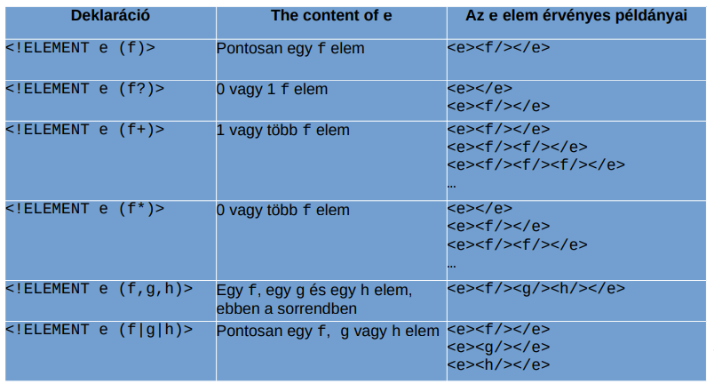
Vegyes tartalom: karakteres adatokat tartalmazhat elemgyermekekkel vegyítve
- korlátozható az elemgyerekek típusa, de sorrendje, száma nem
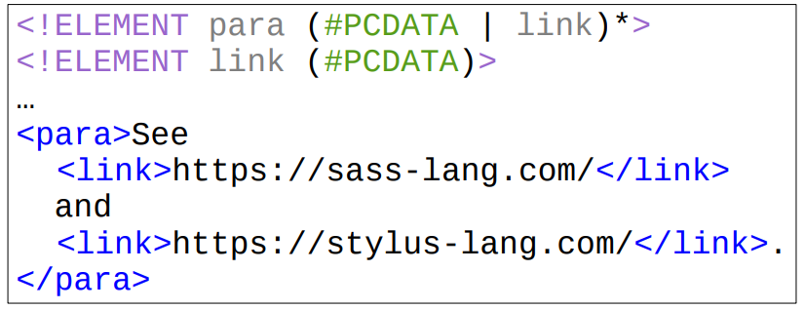

Érvényesség: Ugyanaz a név nem szerepelhet egynél többször a deklarációban.
- egyedhivatkozások a helyettesítő szövegükkel történő használat után az így deklarált elemet karakteres adatot, CDATA szakaszokat, megjegyzéseket, feldolgozási utasításokat kell tartalmazzon, valamint olyan gyerekeket, melyek típusa megegyezik a tartalommodellben adott névvel
Előre definiált egyedek:
- előre definiált egyedek speciális karakterekhez: amp, /t, gt
- ezeket minden XML feldolgozó fel kell ismerje

10. JavaScript / ECMAScript

- ECMASCRIPT: JavaScript programozási nyelv szabványosítása
- JavaScript: ECMAScript megvalósítása különböző gyártók által
- JavaScript motor: olyan szoftver, ami végrehajtja a JavaScript kódot
- Főbb JavaScript motorok:
- Spidermonkey (Mozilla projekt JavaScript motorja)
- C/C++
- Mozilla Public License 2.0
- V8 (Chromium JavaScript motorja)
- C++
- New BSD License
- JavaScriptCore (WebKit rendelő motorhoz fejlesztett JavaScript motor)
- C++
- LGPLv2
- Hermes (React Native alkalmazások futtatásához optimalizált JavaScript motor)
- C++
- MIT License
- GraalVM Community Edition (Linux, macOS, Windows)
- Java
- GPLv2
- JerryScript (Pehelysúlyú JavaScript motor IoT eszközökre)
- C
- Apache License 2.0

- Node.js:
- V8 motorra épül
- skálázható, hálózati alkalmazások létrehozására tervezték
- böngészőn kívül futtatható, JavaScript alkalmazások írhatóak vele kliens és szerver oldalon egyaránt
- csomagok ökoszisztémája (npm)

11. JSON

JSON: könnyűsúlyú, szöveges nyelvfüggetlen adatcsere formátum
- strukturált adatok ábrázolása
- ember számára könnyen írható, olvasható formátum
- szoftverek által könnyen generálható / feldolgozható
- ECMAScript programozási nyelvből származik

JSON ↔ ECMASCRIPT
- JSON az ECMASCRIPT szintaxisán alapul, de nem teljesen kompatibilis vele

JSON ↔ XML
- XML alternatívája, ugyanazok az előnyök XML hátrányai nélkül
közös:
- egyszerű (JSON jobb)
- ember számára könnyen értelmezhető
- szoftver számára könnyen generálható, feldolgozható
- interoperabilitás
- nyíltság
- önleíró adatábrázolás
- univerzális adatcsere formátumok
különbség:
- JSON adatorientált ↔ XML dokumentumorientált
- JSON kevésbé bőbeszédű → adatszerkezet ábrázoláshoz alkalmas
- XML dokumentumközpontú alkalmazásokhoz jobb, kiterjeszthető, kiforrottabb infrastruktúrája van

Primitív típusok:
- számok: nincs korlátozás tartományukra és pontosságukra
- sztringek: Unicode karakterek sorozatai, melyeket idézőjelek határolnak
- bármely karaktert tartalmazhat , idézőjelet, backslash-t és vezérlő karaktereket levédve
- speciális karakterekhez – szokásos escape szekvenciák (\\, \t, \n, \r)
- \unnnn módon is megadhatóak (hexadecimális)
- logikai értékek
- null

Struktúrált típusok:
- tömbök: tetszőleges számú érték rendezett sorozata
lehet üres, elemek típusa eltérhet
- objektumok: tetszőleges számú név-érték párok (tag/member)

XML – JSON konverzió:

<file>
<uri> http://www.w3.org/icons/w3c_home.png </uri>
<size> 1936 </size>
<contentType> image/png </contentType>
<lastModified> 2006-07-24T14:58:332 </lastModified>
</file>

JSON:
{
“file” {
“uri” : “https://www.example.com/asd.png”
“size”: 1936
“contentType”: “image/png”
“lastModified”: “2006-07-24T14:58:332”
}
}

12. CSS

CSS (Cascading Style Sheets): Strukturált (HTML/XML) dokumentumok megjelenítésének leírása szolgáló stíluslap nyelv (többféle eszközt támogat)
- A tartalom és formázása elválik egymástól
- A W3C-n belül a CSS munkacsoport fejleszti
- Nincsenek verziói, hanem szintjei, újabb szintek a korábbira épülnek, amelyeknek definícióit finomítja és új lehetőségeket vezet be.

CSS level 1: Superseded W3C Reccomandation, elavultnak számít
CSS level 2: - egyetlen dokumentum definiálja – CSS 2.1
- javítása (CSS 2.2) jelenleg fejlesztés alatt áll
CSS level 3: fejlesztés alatt áll
- moduláris felépítésű: minden modul egy CSS részt definiál
CSS 2.1 specifikáció lehetőségeit bővíti / részeit cseréli le
- moduloknak is vannak szintjei
1-ről indulnak azok, melyeknek nincs CSS lvl 2 megfelelője
3-tól csak melyek CSS lvl 2-t frissítik
- modulok stabilitási szintjük eltérő
CSS level 4 és azon túl: nem létezik CSS level 4
- önálló modulok elérhetőek 4-es szintre, vagy tovább, de CSS 4 nincs

Dobozmodell:
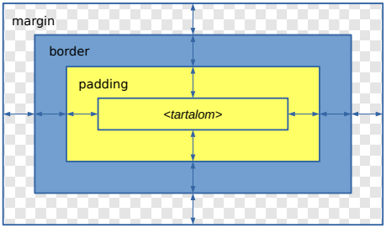
- A CSS egy fastruktúrájú dokumentumot kap, melyet egy vásznon jelenít meg egy olyan közbülső struktúrát, a dobozfát előállítva, mely a dokumentum formázási szerkezetét ábrázolja
- A fa minden doboza a dokumentum egy megfelelő elemét (pszeudo-elemét) ábrázolja
- A CSS minden elemhez nulla vagy több dobozt generál az elem display tulajdonsága alapján

Szintaktikai elemek:
- karakterek: Unicode karakterkészlet
- vezérlősorozatok: Unicode megadáshoz \hhhhhh, legfeljebb 6 hexadecimális karakter
- whitespace megadása végére, ha <6 hosszú (\9 = \09 = … = \000009)
- speciális karakter elnyomása: \ (given\.name-re illeszkedik given.name nevű elem, de a given.name kiválasztóra nem!)
- megjegyzések: /* */ közt, nem ágyazhatóak egymásba
- deklarációs blokk: { } közt, deklarációk listája ;-vel elválasztva
a deklarációk név: érték formájúak, tokenek előtt/után megengedettek a whitespace karakterek
- at-szabályok: stíluslap feldolgozását vezérlő speciális szabályok
@karakterekel kezdődnek, melyet azonosító követ, ‘;’ zár vagy { }
pl: @charset, @import
- szabályhalmazok (stílus szabályok): kiválasztó(k)ból és az(oka)t követő deklarációs blokkból állnak

Tulajdonságok:
- CSS által definiált paraméterek, melyekkel a dokumentum megjelenése vezérelhető
- tulajdonságnak neve-értéke van
- shorthand property (összevont tulajdonság): több CSS tulajdonság értékeinek egyidejű beállítása. Pl: margin → -top, -right, -bottom, -left
Kiválasztók: mintaillesztésre szolgálnak, meghatározzák, hogy egy szabály mely elemekre vonatkozik. Kisbetű-nagybetű érzéketlenség az olyan részek kivételével, melyek nem a CSS hatálya alá esnek
- típus kiválasztó: CSS minősített név, gyakorlatban azonosító, megfelelő nevű elem illeszkedik rá
p { color: red }
a { text-decoration: none }
- általános kiválasztó: * formájú kiválasztó, minden elem illeszkedik rá, egyszerű kiválasztókból elhagyható, ami több elemet tartalmaz
div *:first-child
- attribútum kiválasztók:
- [att]: az att attribútummal rendelkező elemek illeszkednek rá
<input type="text">
input[type] { border: 1px solid blue; }
- [att=érték]: elemek, melyek att attribútumának értéke érték-re illeszkedik
<input type="submit">
input[type="submit"] { background-color: green; }
- [dir=rtl] = [dir=’rtl’] = [dir=”rtl”]
- Osztály kiválasztó: .érték ([class~=érték])
div.centered { margin-left: auto; margin-right: auto;}
.important { color: red; text-decoration: underline; }
- ID-kiválasztó: #azonosító - szükséges id típus attribútum dokumentumban
div#main { width: 50%; margin-left: auto; }
#footer { text-align: center; }
- Pszeudo-osztályok: :azon vagy :azon(érték) alakú, kis/nagybetű érzéketlen
- olyan kiválasztás tesznek lehetővé, mely dokumentumon kívüli információn alapul, egyszerű kiválasztókkal nem kifejezhető
- bizonyos pszeudo-osztályok kizárják egymást (:link és :visited)
- dinamikus pszeudo-osztály: olyan pszeudo-osztály, amit egy elem megszerezhet vagy elveszíthet interakció hatására
  - :link - a felhasználó által még nem látogatott hiperhivatkozásra vonatkozik
  - :visited - a felhasználó által meglátogatott hiperhivatkozásra vonatkozik
    - le van korlátozva a tulajdonságok köre a magánszféra védelme érdekében
    - a modern böngészők hazudnak a meglátogatott linkek CSS tulajdonságainak értékeiről, amikor JavaScript kódból kerülnek lekérdezésre
  - :hover – a felhasználó által mutatóeszközzel kijelölt, de nem feltétlenül aktivált elemre vonatkozik
  - :active – a felhasználó által mutatóeszközzel aktivált elemre vonatkozik (egérgomb lenyomása és felengedése között)
  - :lang(C) – C nyelvű szöveget tartalmazó elemek illeszkednek rá, ahol C egy CSS azonosító. XML xml:lang, HTML lang és xml:lang attribútum határozza meg
  - :is(X) – minden olyan elem illeszkedik rá, mely illeszkedik a lista argumentum (X) valamely kiválasztójára, tömörebb ábrázoláshoz hasznos. A pszeudo-elemek nem érvényesek az :is()-en belül
div:is(.note, .warning, .hint)::before { /* ... */ }
  - :not(X) – azok az elemek illeszkednek rá, melyek nem illeszkednek az argumentumra
:not(.important)
:not([title])
li:not(:last-child)
a:not(:hover)

  - Szerkezeti pszeudo-osztályok: amikor megállapításra kerül, egy elem helye a testvéreinek listájában, akkor csak az elemeket kell a listában figyelembe venni. A listában az elemek számozása egytől történik.
    - :root - a dokumentum gyökéreleme
    - :only-child – szülőjének nincs más elemgyermeke
    - :only-of-type – szülőjének nincs más elemmel megegyező kifejtett nevű elemgyermeke
    - :empty – a szöveget és elemeket nem tartalmazó elemek (tartalmazhatnak megjegyzéseket és feldolgozási utasításokat)
    - :nth-child(an+b): an+b-1 megelőző elemtestvére van valamely nemnegatív n-re
    - :nth-last-child(an+b): an+b-1 következő elemtestvére van valamely nemnegatív n-re
    - :nth-of-type(an+b): elemek, melyeknek an+b-1 megelőző elemtestvére van, melynek kifejtett neve megegyezik az elem kifejtett nevével
    - :nth-last-of-type(an+b): elemek, melyeknek an+b-1 következő elemtestvére van, melynek kifejtett neve megegyezik az elem kifejtett nevével
    - :first-child = :nth-child(1)
    - :last-child = :nth-last-child(1)
    - :first-of-type = :nth-of-type(1)
    - :last-of-type = :nth-last-of-type(1)

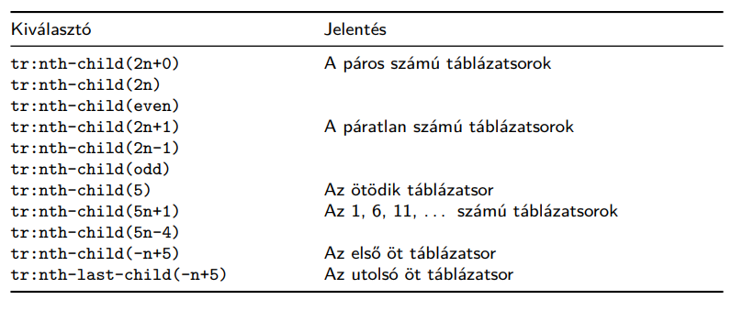
  - Pszeudo-elemek: Lehetővé teszik a dokumentum olyan részeinek kiválasztását, melyek más módon nem hozzáférhetőek. Legfeljebb egy pszeudo-elem megengedett.
    - ::first-line - egy elem első formázott sora
    - ::first-letter - egy elem első betű vagy számjegy karakterét ábrázolja
    - ::before és ::after – lehetővé teszik egy elem tartalmához generált tartalom hozzáadását
Kombinátorok:
• leszármaztatott kombinátor: egyszerű kiválasztók két sorozatát elválasztó whitespace
- ha P és Q egyszerű kiválasztók két sorozata, akkor a Q-ra olyan elemek illeszkednek, melyek a P-re illeszkedő elemek leszármazottai
thead th { bgcolor: black; }

• gyermek kombinátor: egyszerű kiválasztók két sorozatát elválasztó “>”
- ha P és Q egyszerű kiválasztók két sorozata, akkor Q-ra olyan elemek illeszkednek, melyek P-re illeszkedő elemek gyermekei
nav > div { display: inline; }

• szomszéd testvér kombinátor: egyszerű kiválasztók két sorozatát elválasztó “+”
- ha P és Q egyszerű kiválasztók két sorozata, akkor Q-ra olyan elemek illeszkednek, melyek a P-re illeszkedő elemet követnek közvetlenül a dokumentumban
- illeszkedő elemnek ugyanaz kell legyen a szülője
- közöttük megengedettek olyan konstrukciók, melyek nem elemek
h1 + p { text-indent: 0; }
Specifikusság:
- a specifikusság egy háromelemű (a ,b, c) vektor, ahol a, b, c nemnegatív egészek
- a vektorok rendezése lexikografikus
- meghatározása:
a = kiválasztóban előforduló ID-kiválasztók száma
b = előforduló attribútum kiválasztók & pszeudo-osztályok száma
(negáció pszeudo-osztályt ignorálni kell, de az argumentumát nem)
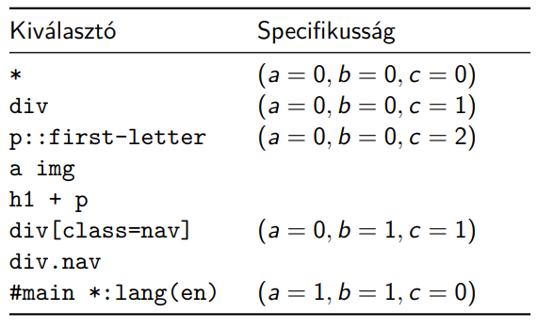
c = előforduló típus kiválasztók és pszeudo-elemek száma
1 ID-kiválasztó, 1 attribútum kiválasztó
1 attribútum kiválasztó, 1 típuskiválasztó
1 pszeudo-osztály, 1 típuskiválasztó
2 típuskiválasztó
2 típuskiválasztó
1 típuskiválasztó, 1 pszeudo-elem
1 típuskiválasztó

Stílus eredet:
- felhasználói ágenstől: biztosít alapértelmezett stíluslapot
pl: Firefox: resource: //gre-resources/
- felhasználótól származó saját stíluslapot adhat meg, fogyatékkal élő felhasználóknak fontos
- szerzőtől származó: link fejlécelemmel adható meg külső stíluslap
<style></style> is használható
XML esetén: xml-stylesheet

„Fontos” deklarációk: !important
Egy ilyen deklaráció felülír bármely más közönséges deklarációt.

Kaszkád:
- több különböző (eredetű) deklaráció szolgáltatja egy tulajdonság értékét egy elemhez
- a kaszkád folyamata alatt kerül meghatározásra, mely deklaráció határozza meg az adott elem tulajdonságának értékét
Menete:
- azon deklarációk meghatározása, melyek az adott elemhez az adott tulajdonság értékét szolgáltatják
- deklarációk sorba rendezése eredetük szerint csökkenően
- azonos eredetű deklarációkat specifikusság szerint csökkenően
- azonos specifikuság esetén előfordulási sorrend dönt
(későbbi az erősebb)
- a tulajdonság értékét a sorrend szerint első deklaráció adja

Szabályok sorrendje:
- azonos specifikusságú szabályoknál utolsó a legerősebb
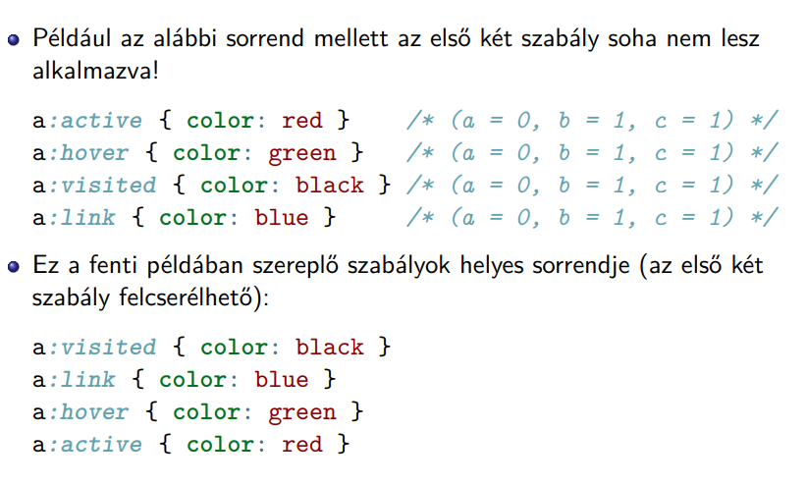

Öröklés:
- tulajdonságérték továbbadása (szülőtől gyermeknek)
- bizonyos tulajdonságok értéke öröklődés alapján kerülnek meghatározásra, ha a kaszkád nem szól bele
- a specifikáció minden tulajdonsághoz meghatározza, öröklött-e
(font-family örökölt, margin nem)
- kaszkádolt értéknél az inherit kényszeríti az öröklést

Hibakezelés:
Ha a CSS-ben hiba fordul elő, akkor az elemző megpróbál abból úgy helyreállni, hogy csak a normál elemzéshez való visszatéréshez minimálisan szükséges tartalmat dobja el. Minden érvénytelen konstrukciót figyelmen kívül hagy a felhasználói ágens és folytatódik az elemzés.
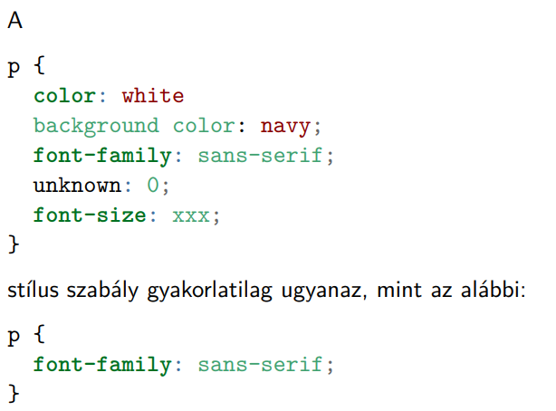
Dobozok méretének meghatározása:
- box-sizing: meghatározza, hogy figyelembe vételre kerül-e a keret és a belső margó (padding).
  - content-box (alapértelmezett): a width és height CSS tulajdonságok a tartalom által elfoglalt terület (content area) méretét határozzák meg, azaz a keret és a belső margó nem kerül beszámításra.
  - border-box: a width és height CSS tulajdonságok a szemmel is látható méretet határozzák meg, melybe beleszámít a keret és a belső margó is.
- width, height: a dobozok preferált szélességét és magasságát (preferred width and height) határozzák meg.
- min-width, min-height: A dobozok minimális szélességét/magasságát állítják be. Megakadályozzák, hogy a width/height tulajdonságok használt értéke kisebb legyen a min-width/min-height tulajdonságok előírt értékénél.
- max-width, max-height: A dobozok maximális szélességét/magasságát állítják be. Megakadályozzák, hogy a width/height tulajdonságok használt értéke nagyobb legyen max-width/max-height előírt értékénél.

13. CSS előfeldolgozók:

CSS előfeldolgozó: CSS-t generálnak a CSS írására szolgáló saját szintaxisukból, új lehetőségekkel egészítik ki a CSS-t

- közös jellemzők:
- egysoros megjegyzések: // - nem generál CSS-t fordításkor
- @import: böngészőktől eltérően kezelik a @import szabályokat
- sima CSS importokhoz a böngészőnek renderelésekor HTTP kéréseket kell végrehajtson
- az előfeldolgozók az importokat fordításkor végzik
- SASS: lehetőségei: változók, egymásba ágyazás (csoportosítani lehet a kapcsolódó stílusszabályokat, melyek kiválasztói ugyanazt a közös komponenst tartalmazzák), mixinek (CSS deklarációk újra felhasználás céljából történő csoportosítása), @extend, aritmetikai műveletek, beépített függvények, asszociatív tömbök, vezérlési szerkezetek kiterjesztés/öröklés, modulok
Szintaxis: SCSS - CSS szintaxis kiterjesztése
$size: 2em;
table.chessboard {
td {
height: $size;
width: $size;
}
}

14. Web jelölőnyelvei:

HTML: a web elsődleges leíró nyelve, szemantikai szintű leíró nyelv és a kapcsolódó szemantikai szintű alkalmazásprogramozási interfészek a weben elérhető oldalak készítéséhez melyek statikus dokumentumoktól dinamikus alkalmazásokig terjednek

HTML elemei: elemeknek, attribútumoknak és attribútumértékeknek meghatározott jelentése (szemantikája) van, ezeket tilos a rendeltetésüktől eltérő céllal használni. Minden elemnek van egy tartalommodellje, a tartalom meg kell feleljen a tartalommodell leírásának

Globális attribútumok: olyan általános attribútumok, amelyek bármely HTML elemhez hozzáadhatók
- id - egyedi azonosítót rendel egy elemhez az egész dokumentumon belül
- class – olyan tokenek, melyek azokat a különféle osztályokat ábrázolják, melyekhez az elem tartozik
- lang - meghatározza egy elem nyelvi környezetét
- style - az elemre alkalmazható inline stílusok megadására használatos
- egyéni data- attribútum - olyan egyéni adatok, állapot, annotációk és más hasonlók az oldal vagy alkalmazás számára történő privát tárolására szolgálnak, melyekhez nincsenek megfelelőbb elemek vagy attribútumok

DOM (Document Object Model): a DOM fa egy dokumentum memóriabeli ábrázolása, egy alkalmazásprogramozási interfész (API) dokumentumok eléréséhez és manipulálásához
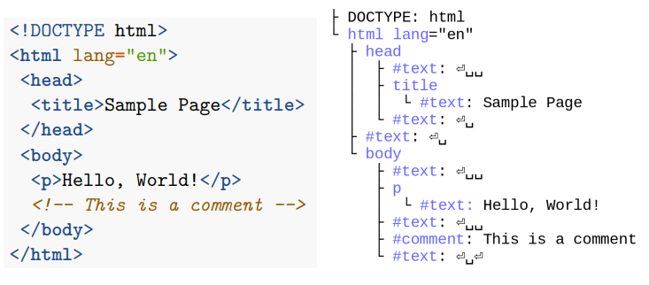
- minden csomópont egy API-val rendelkező objektum ábrázol, tehát manipulálható
- DOM interfészek WEB IDL-ben kerülnek leírásra
- a WEB IDL egy interfészleíró nyelv, mely böngészőkben implementálható interfészek leírására szolgál
- a HTML specifikáció a HTML elemek ábrázolásához a DOM interfészeket kiterjesztő további interfészeket határoz meg
- a HTML implementációk megfelelési kritériumai is DOM műveletekkel vannak meghatározva
- egy DOM fa szkriptekből manipulálható az oldalon

A HTML szintaxis hasonlít SGML-hez, XML-hez, de saját feldolgozási szabályai vannak
- kötelező a dokumentumtípus deklaráció
- speciális karakterek: elem szövege nem tartalmazhat <,> vagy & karaktert
attribútum nem tartalmazhat & karaktert
- félreérthető & karakter: & melyet ASCII alfanumerikus karakterek és ; követ
- elem és attribútumnevek kis-nagybetű érzéketlenek
- nem idézett attribútumérték szintaxis: ha attribútumérték nem tartalmaz whitespace karaktert és nem üres, elhagyható az “ “
- logikai attribútum: logikai attribútum jelenléte az elem igaz értéket ábrázol hiánya hamis értéket. Ha az attribútum megjelenik, akkor értékének üresnek kell lenni, vagy olyan értéknek mely az attribútum nevével megegyezik.
- void elemek: záró címke megadása tilos, pl. br, img, input, link, meta
- idegen elem: nyitó címkéje lehet önlezáró.
- opcionális címke: bizonyos elemek zárócímkéje elhanyagolható
pl: li, ha újabb li követi
- ha nem lényegesek az elemek közötti whitespace karakterek
- HTML nyitó elhanyagolható, ha elsőként nem megjegyzést tartalmaz, vagy nem megjegyzés követi
- nem támogatottak a névtér deklarációk
- CDATA szakaszok csak idegen tartalomban használhatók

Dokumentumtípus-deklaráció: célja, hogy a megjelenítés szabványos módon történjen
- XML-ben nem kötelező, tetszőleges dokumentum deklaráció használható

Böngészők megjelenítési módjai:
  - kompatibilitási mód (quirks mode): régi böngészők viselkedésének utánzása (emulálása) az aktuális webszabványokat sértő módon régi weboldalak megjelenítéséhez
  - szabványos mód: a weboldalok megjelenítése az aktuális webszabványoknak megfelelően

Hibakezelés: az aktuális specifikáció az érvényes dokumentumok feldolgozása mellett bizonyos szintű részletességgel az is előírja, hogy hogyan kell feldolgozni az érvénytelen dokumentumokat. A webböngészők elnézőek a hibákkal szemben, automatikusan kijavítják a nem érvényes tartalmat.
Megfelelési ellenőrző / érvényesítő: olyan szoftvereszköz, amely ellenőrzi, hogy egy HTML dokumentum teljesíti-e a HTML specifikáció megfelelési követelményeit.

15. Reszponzív webdizájn

A reszponzív webdizájn egy webfejlesztési megközelítés olyan weblapok készítéséhez, melyek optimálisan néznek ki és viselkednek függetlenül attól, hogy mi az ablak-/képernyőméret vagy a tájolás. A reszponzív weboldalak dinamikusan ahhoz az eszközhöz igazodnak, melyen megjelenítésre kerülnek.

Elrendezések:
Statikus/rögzített | Abszolút mértékegységben (általában pixel) rögzített szélességet használó elrendezés
Folyékony (fluid/liquid) | Relatív mértékegységben kifejezett szélességet használ.
Adaptív | Statikus elrendezések egy sorozata, médialekérdezések után határoz meg különböző statikus elrendezést
Reszponzív | Folyékony elrendezések sorozata, médialekérdezések után határoz meg különböző szélességet

- Referenciapixel: az a látószög mely alatt egy pixel látszik egy 96dpi pixelsűrűségű
eszközön kartávolságból nézve
karhossz távolságból 1px ~ 0.26mm (1/96 inch)
- Eszközpixel: A kimeneti eszköz területének az a legkisebb része, mely a rendelkezésre álló színek mindegyikét képes megjeleníteni.
A CSS nem eszközpixeleket használ a hosszúságok kifejezéséhez, hanem CSS pixeleket. Egy CSS pixel több eszközpixelből állhat

- CSS abszolút hosszúság mértékegységek
- egymáshoz képest rögzítettek, valamilyen fizikai mértékegységhez kötött
- abszolút hossz mértékegységek kötése: fizikai mértékegységek a megfelelő fizikai mérésekhez való kötése vagy px referenciapixelhez kötése
- kis pixelsűrűségnél ajánlott px-hez kötni
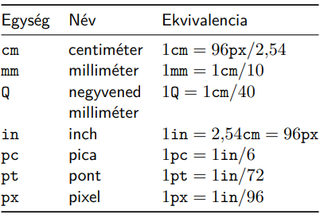
- nagy pixelsűrűségnél ajánlott szabványos fizikai mértékegységhez kötni

- CSS relatív hosszúság mértékegységek
em: a font-size tulajdonság az elemhez tartozó számított értékét jelenti.
ex: az elemhez tartozó betűkészlet x-height értékét jelenti
rem: az em egység a gyökérelemhez tartozó számított értékét jelenti.

- Nézetablak mértékegységek:
vw: nézetablak szélességének 1%-a
vh: nézetablak magasságának 1%-a
vmin: vw és vh közül a kisebbel egyenlő
vmax: vw és vh közül a nagyobbal egyenlő

- Médialekérdezések:
- a média lekérdezés egy módszer a felhasználói ágens vagy eszköz bizonyos jellemzőinek vizsgálatára, melyen megjelenik a dokumentum
- csak külső információtól függenek, kivéve, ha máshogy írják elő
CSS-ben:
@import: Az opcionális média lekérdezés lista a feltételeket fejezi ki, melyek teljesülése esetén alkalmazható az @import. ha a média lekérdezés nem illeszkedik, az import nem érvényesül
@media: A @media szabály egy olyan feltételes csoportszabály, melynek feltétele egy média lekérdezés. A feltételes csapatszabályok egy feltételt társítanak más CSS szabályok egy csoportjához
- minden feltételes csoportszabálynak van egy feltétele, ami lehet igaz vagy hamis
- ha a feltétel igaz a CSS feldolgozónak használnia kell a csoportban meghatározott szabályokat

HTML-ben: link, meta, source, style-ra adható meg média attribútum
<link rel="stylesheet" media="screen" href="screen.css">
<link rel="stylesheet" media="print" href="print.css">

- Szintaxis: opcionális módosító, opcionális médiatípus, opcionális média feltétel. Több lekérdezés vesszővel elválasztva kombinálható

- Kiértékelés: média lekérdezés igaz, ha:
• média feltétele igaz
• típus meg van adva, illeszkedik az eszköz típusára, ahol a felhasználói ágens fut
Egy média lekérdezés lista igaz, ha valamely komponens média lekérdezése igaz, hamis, ha az összes hamis. A felhasználói ágenseknek változáskor újra ki kell értékelni a lekérdezéseket

- Média típusok:

all | Összes eszköz
print | Nyomtatott megjelenítést célzó eszközök
screen | print-re nem illeszkedő eszközök

- Média jellemzők: média típusoknál finomabb teszt, ami bizonyos jellemzőt vizsgál

width | szélességet vizsgál
height | magasságot vizsgál
orientation | álló/fekvő tájolást vizsgál

- Kombinálás:

not | jellemzők negálása
and | összefűzés, és
or | összefűzés, vagy

- Min-Max előtagok:
min: >= Például (min-height: 600px) ugyanaz, mint (height >= 600px)
max: <= Például (max-width: 40em) ugyanaz, mint (width <= 40em).
- Diszkrét típusú média jellemzőkhöz nem adható meg min vagy max

- Nézetablak:
- látható nézetablak: oldalnak a kijelzőn látható része (visual viewport)
- elrendezési nézetablak: a böngésző kirajzol egy objectet (layout viewport)
- viewport meta: lehetővé teszi a szerző számára az (elrendezési) nézetablak méretének és a kezdeti nagyítási arány közvetlen megadását

Mobile-first | Desktop-first
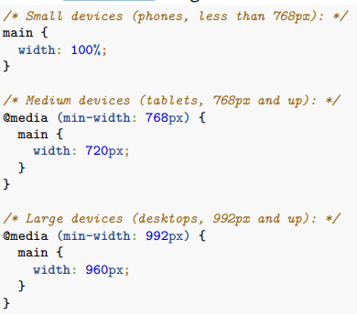 | 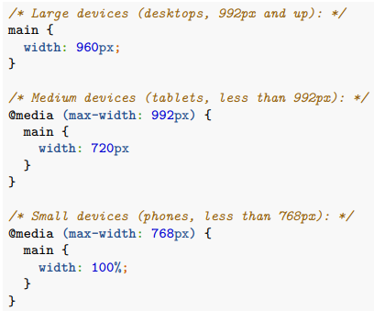

Folyékony rács:
A reszponzív webdesign egy rugalmas rács-alapú elrendezést igényel, ahol a “rács” kifejezés nagyon általánosan értendő.
- Flexbox elrendezés: felhasználói felületek tervezéséhez optimalizált CSS dobozmodell. Egy flex konténer gyermekei bármely irányban elrendezhetők és rugalmasan változtathatják a méretüket.
- Rács elrendezés: felhasználói felületek tervezéséhez optimalizált kétdimenziós rács-alapú elrendezési rendszert határoz meg. A rács elrendezési modellben egy rács konténer gyermekei tetszőleges rekeszekbe helyezhetők egy előre definiált rugalmas vagy rögzített méretű elrendezési rácson.

Bootstrap jellemzői: Mobile-first megközelítést követ, Sass-ben írták, box-sizing tulajdonság értékét border-box-ra állítja minden elemhez, reszponzív rácsrendszere flexbox
16. Képek a CSS-ben és HTML-ben

Főbb képformátumok:
- JPEG – egy veszteséges képtömörítési eljárás, melyet főleg fotografikus képek kódolására használnak. JPEG tömörítési képadatok tárolására szolgál a JFIF (JPEG File Interchange Format)
Fejlesztő: Joint Photographic Experts Group
Média típus: image/jpeg
Kiterjesztés: .jpeg, .jpg
- PNG (Portable Network Graphics) – nyílt veszteségmentes raszteres képformátum, mely támogatja az alfa csatornát. GIF formátumhoz szabadalmi védettség mentes alternatívát nyújtott.
Fejlesztő: W3C
Média típus: image/png
Kiterjesztés: .png
- WebP - nyílt raszteres képformátum mely támogatja a veszteséges és veszteségmentes tömörítést is, valamint az alfa csatornát és az animációt. Hálózaton keresztül történő gyors képátvitelre optimalizálták, helyettesíteni hivatott a JPEG és PNG formátumokat.
Fejlesztő: Google
Média típus: image/webp
Kiterjesztés: .webp
- AVIF - nyílt raszteres képformátum mely támogatja a veszteséges és veszteségmentes tömörítést is, valamint az alfa csatornát és az animációt. WebP-hez képest 30%-nál több megtakarítást nyújt.
Fejlesztő: Alliance for Open Media
Média típus: image/avif
Kiterjesztés: .avif
- SVG – nyílt képformátum kétdimenziós vektorgrafika XML-ben történő leírásához. Támogatja az interaktív grafikát és az animációt is.
Fejlesztő: W3C
Média típus: image/xvg+xml
Kiterjesztés: .svg

<img> elem:
- Az <img> elem egy képet ágyaz be egy HTML dokumentumba
- Egy képnek lehet belső (intrinsic) szélessége és magassága
- Kötelező attribútumok:
  - src – a képerőforrás URI-ját tartalmazza
  - alt – helyettesítő szöveg a képhez, fontos az akadálymentességhez. A felhasználói ágens akkor jeleníti meg a helyettesítő szöveget, ha: nem képes képek megjelenítésére, a kép nem tölthető be, vagy a felhasználó úgy dönt, hogy a képek ne kerüljenek betöltésre.
- Opcionális attribútumok:
  - height/width – egy mértékegység nélküli egész szám, a kép belső magasságát/szélességét adja meg pixelben. Lehetővé teszi a böngésző számára, hogy még a kép betöltése előtt kiszámítsa a képarányt. Ezáltal lefoglalásra kerül a megjelenítéshez szükséges hely és nem történik elrendezés eltolódás (layout shift).
  - loading – a böngésző hogyan töltse be a képet (eager, lazy)

17. HTTP haladó lehetőségei

GET:
- cél erőforrás egy aktuális kiválasztott reprezentációját kéri
- információ lekérési cél
- range fejlécmező küldésével módosítható, csak bizonyos részét kéri a kiválasztott reprezentációnak
- válasz gyórsítótárazható

POST:
- kéri, hogy a cél dolgozza fel a mellékelt reprezentációt saját szemantikája szerint
- lehetőségek:
- adatok küldése adatfeldolgozó folyamatoknak
- üzenet postázása blogra, hírcsoportba
- új erőforrás létrehozása
- adathozzáfűzés erőforrás létező reprezentációjához
- csak akkor gyorsítótárazható, ha explicit frissítést tartalmaz

Sütik:
- név-érték pár és kapcsolódó metaadatok, melyeket egy eredet szerver egy válasz Set-Cookie fejlécmezőben küld a felhasználói ágensnek.
- attribútumokkal egy hatáskört határoz meg a sütikhez
- továbbiakban az ágens a név-érték párokat a Cookie fejlécmezőben küldi vissza

Felhasználása:
- Munkamenet-kezelés
- Testreszabás
- Webes követés

Set-Cookie:
- felhasználó eltárolja az attribútumokat , amiket ebből kap
- továbbiakban, amikor az ágens HTTP kérést hajt végre a Cookie fejlécmezőbe helyezi a nem lejárt sütiket (csak név-érték párokat)
- ha ágens olyan sütit kap melynek neve Domain és Path attribútuma megegyezik egy korábbival, lecseréli azt

Attribútumok:
expires | Süti lejáratának dátuma és ideje | Perzisztens süti, amely mindkettővel rendelkezik, a felhasználó ezeket több munkameneten keresztül megtarthatja
max-age | Lejáratának ideje (másodperc)
Domain | • Meghatározza mely szervereken lesz küldve a süti, ha a szerver kihagyja az attribútumot csak eredet szerveren továbbít  • Ágens mindent elutasít, ami hatásköre nem tartalmazza az eredet szervert
Path | • Süti hatáskörét útvonalakra korlátozza  • Ha a szerver ezt kihagyja, az ágens a kért URI útvonal komponensének könyvtárát használja
Secure | Sütik hatáskörének korlátozása biztonságos csatornákra
HTTP only | • HTTP kérésekre korlátozza a sütiket  • kliens oldali API-k számára nem lesz elérhető

Sütik kezelése:
  - A lejárt sütiket törölni kell
  - Az aktuális munkamenet végén törölni kell az összes nem perzisztens sütit
  - A felhasználók számára ajánlott lehetővé tenni a tárolt sütik kezelését
  - A felhasználók számára ajánlott lehetővé tenni a sütik letiltását
  - A felhasználói ágensek korlátokat szabnak a sütik számára és méretére:
    - sütinként legalább 4096 bájt
    - tartományonként legalább 50 süti
    - összesen legalább 3000 süti

Harmadik féltől származó sütik (third-party/cross-site süti):
- HTML oldal megjelenítésekor az ágens gyakran kér le erőforrásokat más szerverektől
- ezek a szerverek sütiket használnak a felhasználó követésére

Webes követés:
- felhasználó tevékenységével kapcsolatos adatgyűjtés több kontextuson keresztül, majd begyűjtött adatok megosztása kontextuson kívül
- alapja: IP-cím, sütik, ETag fejlécmező, eszköz ujjlenyomat (operációs rendszer, képernyőfelbontás, …)

Referer fejlécmező:
- a felhasználói ágens megadhatja azt az erőforrás azonosító URI-t, amiből a cél URI származik. Nem ajánlott a Referer fejlécmező küldése akkor, ha a hivatkozó erőforrás elérése biztonságos protokollon keresztül történt és a kérés céljának eredete eltér a hivatkozó erőforrásétól, hacsak nem engedi meg kifejezetten a Referer mező küldését a hivatkozó erőforrás. Tilos a Referer fejlécmező küldése nem biztonságos HTTP kérésben, ha a mezőértékben jelzett oldal biztonságos protokollon keresztül érkezett.

Védekezés:
- Referer küldésének tiltása:
- Firefox: network.http.sendRefererHeader
- Chrome: nem lehetséges
- Opera: nem lehetséges
- harmadik féltől származó sütik tiltása
- harmadik féltől származó sütik elfogadásának letiltása
- privát böngészés/inkognitómód: a munkamenet végén automatikusan törlésre kerülnek a böngészési előzmények, sütik, gyorsítótárazott tartalmak.
- beépített követés elleni védelem
- bővítmények:
- Adblock
- Disconnect
- uBlock
- a magánszféra védelmére koncentráló böngészők

Eredet: alapvetőek a webes biztonság szempontjából, két aktor megbízik egymásban a weben, melyeknek ugyanaz az eredete. A különböző eredetű aktorokat egymással szemben ellenségesnek tekintjük. Egy erőforrás eredetét az eléréséhez használt URI séma, hoszt és port komponense határozza meg.

Same-origin policy: kritikus biztonsági mechanizmus mely korlátozza egy adott eredet által betöltött dokumentum vagy szkript kapcsolatba kerülését egy másik eredetű erőforrással.

18. HTTP/2

Bevált gyakorlatok a késleltetési idő csökkentésére:
- Képek közvetlen beágyazása CSS-be
- Spriting: több kép kombinálása egy állományba
- Sharding: tartalom elosztása több szerveren
- Összefűzés: több CSS és JavaScript állomány összefűzése
- Kicsinyítés: felesleges karakterek eltávolítása

HTTP/2:
- optimalizált HTTP szemantika
- cél a hálózati erőforrások hatékony kihasználása, késleltetés csökkentése
- klienseknek csak 1 kapcsolatot kelljen fenntartani
- ugyanazokat a metódusokat, állapotkódokat és URI sémákat használja, mint a HTTP/1.1
- üzenetek formálása / átvitele eltérő

Újdonságok:
- Multiplexelés: független adatfolyamok használata
- Forgalomvezérlés / rangsorolás: multiplexelés hatékony megvalósítására
- annyi adat kerüljön továbbításra, amennyit a fogadó kezelni tud
- legfontosabb adatokat küldje elsőnek
- Szerver Push: spekulatív módon küld adatokat a kliensnek, melyekre szüksége lehet
- Bináris protokoll: binárisan formázza az üzeneteket – hatékonyabb küldés
- Fejlécmezők tömörítése (HPACK)

Üzenetek multiplexelése:
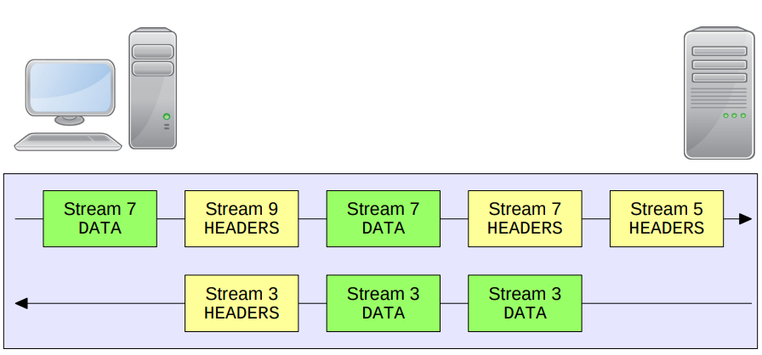

Keretek:

Hossz (24 bit)
Típus (8 bit) |  | Jelzők (8 bit)
R | Adatfolyam azonosító (31 bit)
Adatrész
• Hossz: adatrész hossza 24 bites előjel nélküli egész
• Típus: felépítést és szemantikát határoz meg 8 biten
• Jelzők: logikai jelzők (típusfüggő) 8 bit
• R: fentartott célú 0 bit
• Adatfolyan azonosító: 31 bit, adatfolyamot azonosítja

Keretfajták: kód / típus / funkció
0x0 – DATA: payload átvitele
0x1 – HEADERS: adatfolyam megnyitása, fejléc blokk töredék biztosítása
0x2 – PRIORITY: adatfolyam prioritásának előírása
0x3 – RST_STREAM: adatfolyam azonnali megszűntetése
0x4 – SETTINGS: konfigurációs paraméterek továbbítása, vétel nyugtázása
0x5 – PUSH_PROMISE: szerver push megvalósítása
0x6 – PING: minimális körbefordulási idő mérése
0x7 – GOAWAY: kapcsolat lezárásának kezdeményezése vagy kapcsolati hiba jelzése
0x8 – WINDOW_UPDATE: forgalomvezérlés megvalósítása
0x9 – CONTINUATION: fejléc blokk töredékek sorozatának folytatása

Adatfolyamok:
- Egy HTTP/2 kapcsolat több adatfolyamot tartalmazhat egy időben
- Adatfolyamokat egyoldalúan hozhatja létre szerver vagy kliens, mindkét végpont lezárhatja
- Keretek sorrendje lényeges, fogadó a kapott sorrendben dolgozza fel őket

Azonosításuk:
- kliens által nyitott adatfolyamat páratlan szám azonosítja
- szerver által nyitott adatfolyamat páros szám azonosítja
- 0x00 azonosítót vezérlő üzenetekhez használják
- új kapcsolatok azonosítójának nagyobbnak kell lenni minden korábbinál
- azonosítók nem újrafelhasználhatóak, hosszú kapcsolatnál kimerülhet az azonosító tartomány, ilyenkor új kapcsolatot kell létrehozni

HTTP/2 kérés-válasz:
- a kliens minden kérést új adatfolyamon küld el
- szerver ugyanezen küldi a választ
- üzenetváltáskor elhasználódik az adatfolyam
- választ váró keret zárja az adatfolyamot

Fejlécmezők:
- HTTP/2 kódolás miatt fejléc mezőket kisbetűssé kell alakítani

Pszeudo-fejlécmezők:
- Kérés:
- :method – HTTP metódust tartalmaz
- :scheme – cél URI séma részeit tartalmazza
- :authority – cél URI autoritás része, Host fejlécmező megfelelője
- :path – cél URI útvonal és lekérdezés része
// szerver szintű OPTIONS kéréseknél a * az értéke
- Válasz:
- status: HTTP állapotkódot hordozza (minden válasz része)
- pszeudo fejlécmezőknek meg kell előzni a rendes fejlécmezőket

19. HTTP/3

HTTP/3: HTTP szemantika QUIC-re leképezve
QUIC: UDP-re épülő biztonságos, általános célú átviteli protokoll

